**Les ITSS en éprouvette!**

*Nom :*

*Gr :*

CORRIGÉ

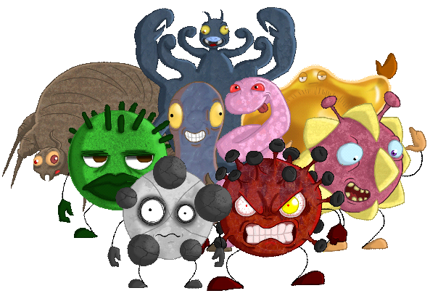



Le Projet É.R.O.S. volet 2, piloté par Le Néo, est rendu possible grâce à l’aide financière du Fonds régional d’investissement jeunesse, en collaboration avec le Forum jeunesse Lanaudière et la Conférence régionale des élus(es) Lanaudière, et à l’appui financier du Cégep régional de Lanaudière à Terrebonne. Il est réalisé en partenariat avec les commissions scolaires des Affluents et des Samares ainsi que le Centre de santé et de services sociaux du Sud de Lanaudière.

**MC900320744[1]active tes connaissances**

Selon toi, que signifie l’acronyme ITSS?

Infection transmissible sexuellement et par le sang

Quelles sont les ITSS que tu peux nommer?

La chlamydia, la gonorrhée, le VPH, l’herpès, le VIH/SIDA, la syphilis, l’hépatite B, l’hépatite C, la trichomonase, les morpions et la gale.

Selon toi, comment se transmettent les ITSS?

Par les contacts sexuels non protégés ou le contact avec le sang contaminé lors du partage de matériel d’injection, d’un tatouage ou d’un perçage avec du matériel contaminé, qu’elle ait des symptômes apparents ou non.

Selon toi, comment peut-on diminuer les risques de contracter des ITSS?

Ne pas avoir de contacts sexuels, décider de reporter à plus tard sa première relation sexuelle, adopter des pratiques sexuelles sécuritaires (caresses, baisers, etc.), utiliser correctement le condom lors de tous ses contacts sexuels, réduire le nombre de partenaires sexuels, passer des tests de dépistage, se faire vacciner contre le VPH et les hépatites, etc.

**C:\Users\User\AppData\Local\Microsoft\Windows\Temporary Internet Files\Content.IE5\0L2VSVZG\MC900441902[1].wmfQui suis-je?**

* Je suis l’ITS la plus diagnostiquée chez les 15-24 ans. Je suis causée par une bactérie.
* Je me transmets lors des contacts sexuels non protégés impliquant les organes génitaux.
* Je peux prendre quelques semaines avant de me manifester. Le plus souvent, je suis sans symptôme. Lorsque je me manifeste, je peux provoquer de la douleur en urinant, des écoulements anormaux aux organes génitaux ou des douleurs dans le bas du ventre.
* Je peux me faire traiter par des antibiotiques.
* Si on ne me guérit pas, je peux causer l’infertilité, chez les garçons comme

chez les filles.

* Même si on me guérit, je peux être contractée à nouveau suite à un autre

contact sexuel non protégé avec une personne infectée.

Je suis : La chlamydia

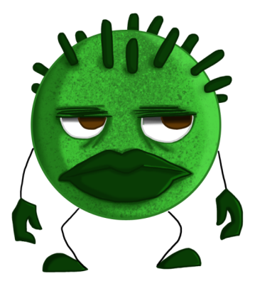

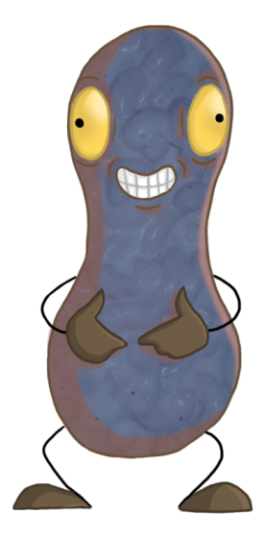

* Je suis causée par une bactérie. On me retrouve surtout chez les 15-24 ans.
* Je me transmets lors des contacts sexuels non protégés impliquant les organes génitaux.
* Je peux prendre quelques jours avant de me manifester. Assez souvent, je suis

sans symptôme. Je me manifeste en provoquant de la douleur en urinant, des

écoulements anormaux aux organes génitaux ou des douleurs dans le bas du ventre.

* Je peux me faire traiter par des antibiotiques.
* Si on ne me guérit pas, je peux causer l’infertilité, chez les garçons comme chez les

filles.

* Même si on me guérit, je peux être contractée à nouveau suite à un autre contact

sexuel non protégé avec une personne infectée.

Je suis : La gonorrhée

****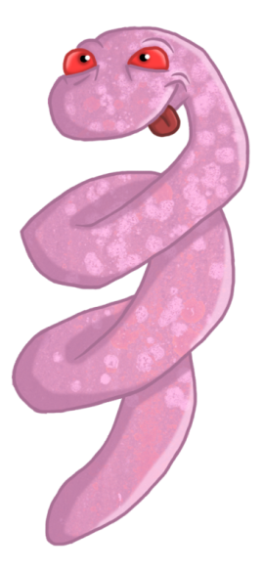

* Je suis provoquée par un virus très répandu chez les gens. On m’appelle parfois « feu sauvage ».
* Je me transmets lors des contacts peau à peau qui ont souvent lieu pendant les relations sexuelles.
* Je peux prendre jusqu’à quelques semaines avant de me manifester et le plus souvent je suis sans symptôme. Dans tous les cas, je suis contagieuse. Lorsque je me manifeste, je provoque de la douleur sur la région infectée et on remarque l’apparition d’une lésion douloureuse et désagréable (petites ampoules). Pour cette raison, je peux compliquer la vie quotidienne des gens.
* Je me manifeste surtout sur les parties génitales et sur la bouche.
* Je ne peux pas être guérie. Il existe toutefois des médicaments

pour soulager les gens des symptômes que je peux provoquer.

Je suis : L’herpès

* Je suis causée par une bactérie qui regagne en popularité.
* Je me transmets lors des contacts sexuels non protégés impliquant les organes génitaux ou par le sang d’une personne infectée.
* Je peux prendre quelques semaines avant de me manifester et le plus souvent

je suis sans symptôme. Dans tous les cas, je suis contagieuse.

* Lorsque je me manifeste, je provoque un ulcère non douloureux à l’endroit de

l’infection. Même si cette lésion disparaît d’elle-même, ça ne veut pas dire

que je suis guérie : je demeure donc contagieuse!

* Je peux me faire traiter par des antibiotiques. Si aucun traitement n’est fait,

je progresse et deviens plus dangereuse. Il y aura donc des manifestations

tardives à l’infection, telles que des lésions irréversibles aux organes internes

comme le cœur et le cerveau, ainsi qu’au squelette.

Je suis : La syphilis

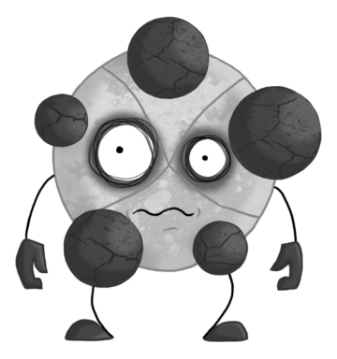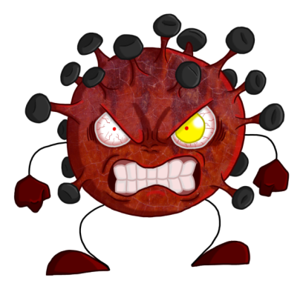

* Je suis un virus et j’existe sous plusieurs formes.
* Je me transmets lors des contacts peau à peau qui ont souvent lieu pendant les relations sexuelles.
* Je peux prendre quelques semaines avant de me manifester et le plus souvent je suis sans symptôme. Lorsque je me manifeste, je peux provoquer des verrues génitales, parfois invisibles à l’œil nu. Je me manifeste surtout sur les parties génitales et parfois dans la bouche.
* Chez la plupart des gens infectés, les verrues disparaissent d’elles-mêmes.

Dans certains cas, je reste présent dans le corps de la personne. On peut faire

disparaître les verrues génitales visibles chez un médecin qui les brûlera, ce

qui ne veut pas dire que je serai guéri. Pour prévenir quelques-unes de mes

formes les plus fréquentes, il existe un vaccin qui est offert gratuitement

aux jeunes filles au Québec.

* Certaines de mes formes peuvent entraîner un cancer (col de l’utérus).

Je suis : Le VPH

* Je suis un virus très connu, même si on se méfie de moins en moins de moi. On me connait sous deux stades. Au départ, j’attaque et j’affaiblis le système immunitaire des humains. Ensuite, je commence à provoquer des maladies graves liées à l’infection.
* Je me transmets entre autre lors des contacts sexuels non protégés impliquant les organes génitaux ou par le sang infecté lors du partage de matériel d’injection, d’un tatouage ou d’un perçage avec du matériel contaminé.
* Je peux prendre quelque temps avant de me manifester. Au début de l’infection, je provoque des symptômes diversifiés : fatigue, maux de ventre, maux de cœur,

perte d’appétit, douleurs articulaires, etc.

* À ce jour, il n’existe toujours pas de remède pour en guérir. Il

existe cependant des médicaments pour ralentir l’affaiblissement du

système immunitaire causé par le virus, ralentir le développement

de l’infection et traiter mes symptômes.

Je suis : Le VIH/Sida

* Je suis un virus qui connaît bien son alphabet. C’est de famille!
* Je me transmets lors des contacts sexuels non protégés impliquant les organes génitaux ou par le contact avec le sang infecté lors du partage de matériel d’injection ou d’inhalation de drogues ou lors d’un tatouage ou d’un perçage avec du matériel contaminé.
* Je peux prendre quelques semaines avant de me manifester et le plus

souvent je suis sans symptôme. Lorsque je me manifeste, je provoque une

inflammation du foie, des troubles digestifs, des nausées, des vomissements,

de la fatigue, etc.

* Il existe un vaccin pour m’éviter. La plupart des jeunes de ton âge l’ont déjà reçu.
* Lorsqu’on ne me guérit pas, je peux provoquer de lourdes conséquences, telles  
  qu’une cirrhose ou un cancer du foie.

Je suis : L’hépatite B

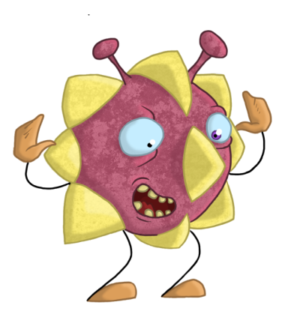

* Je fais partie de la famille des parasites et j’adore me loger dans les poils de différents endroits du corps. Je ponds mes œufs à la base des poils humains.
* Je ne suis pas une infection, mais je me transmets par contacts étroits (donc possible lors de contacts sexuels) ou par le contact avec un objet contaminé (ex : vêtements, literie) en rampant d’une place à l’autre et en faisant des œufs. Ainsi, on peut me contracter simplement en dormant dans le lit d’une personne déjà infectée.
* Je m’alimente de sang humain et provoque parfois des démangeaisons désagréables.
* Je suis si petit qu’il est difficile de me remarquer.
* Il existe des shampoings ou crèmes pour m’éliminer. Il est également

important de nettoyer à l’eau chaude les vêtements, serviettes et literie pour   
se débarrasser de moi.

Je suis : Les morpions



**C:\Users\User\AppData\Local\Microsoft\Windows\Temporary Internet Files\Content.IE5\G4J4T1DY\MC900397050[1].wmfSynthèse des informations sur les itss**

Transcris la synthèse des informations.

1. Elles se transmettent principalement lors des contacts sexuels non protégés impliquant les organes génitaux et par le sang d’une personne infectée;
2. Elles sont souvent sans symptômes;
3. Elles peuvent se transmettre même si elles sont sans symptômes;
4. Si elles ne sont pas guéries ou traitées elles peuvent avoir des conséquences désagréables ou graves sur la santé;
5. Certaines ITSS ne se guérissent pas et restent à vie;
6. Même si on guérit certaines ITSS, on peut les contracter à nouveau si on a un nouveau contact sexuel avec une personne infectée;
7. On peut avoir plusieurs ITSS à la fois.

**C:\Users\User\AppData\Local\Microsoft\Windows\Temporary Internet Files\Content.IE5\0L2VSVZG\MC900280812[1].wmfActivité :**

**Simulation de la propagation des itss**

Noms de mes partenaires (dans l’ordre des échanges) :

Partenaire 1 :

Partenaire 2 :

Partenaire 3 :

Partenaire 4 :

Schématisation de la progression de la transmission (exemple) :



**C:\Users\User\AppData\Local\Microsoft\Windows\Temporary Internet Files\Content.IE5\GXO5ALQE\MC900196532[1].wmfRéflexion personnelle**

Selon moi, qu’est-ce que les jeunes peuvent faire pour diminuer leurs risques de contracter une ITSS?

Exemples : ne pas avoir de contacts sexuels, décider de reporter à plus tard sa première relation sexuelle, adopter des pratiques sexuelles sécuritaires (caresses, baisers, etc.), utiliser correctement le condom lors de tous ses contacts sexuels, réduire le nombre de partenaires sexuels, passer des tests de dépistage, se faire vacciner contre le VPH et les hépatites, etc.